

UNIVERSIDAD DE GRANADA
GRADO INGENIERÍA INFORMÁTICA (2017 – 2018)

INGENIERIA DE SERVIDORES

Instalación Zabbix

Trabajo realizado por: Antonio Miguel Morillo Chica
1. Instalación en Ubuntu.
Para la instalación de zabbix lo que vamos a hacer es instalar zabbix server en ubuntu para que se monitoree a si mismo y a CentOS. Para ello lo primero es instalar zabbix:
$ su
$ wget http://repo.zabbix.com/zabbix/3.4/ubuntu/pool/main/z/zabbix-release/zabbix-release_3.4-1+xenial_all.deb
$ dpkg -i zabbix-release_3.4-1+xenial_all.deb
$ apt update
$ apt install zabbix-server-mysql zabbix-frontend-php zabbix-agent zabbix-get zabbix-sender snmp snmpd snmp-mibs-downloader

Ahora editamos el timezone del servidor y ponemos que estamos en Madrid tanto en /etc/zabbix/apache.conf y en /etc/php/7.0/apache2/php.ini de forma que:
$ vi /etc/zabbix/apache.conf
# buscamos la linea php_value date.timezone Europe/Madrid
$ vi /etc/php/7.0/apache2/php.ini
# buscamos la linea date.timezone = Europe/Madrid

Guardamos los cambios y reiniciamos el servicio apache con el siguiente comando:
$ systemctl reload apache2

Ahora tendremos que crear la base de datos de para zabbix, lo cual lo haremos de la siguiente dorma:
$ mysql -u root -p
> create database zabbixdb character set utf8 collate utf8_bin;
> grant all privileges on zabbixdb.* to zabbixuser@localhost identified by 'Password';
> flush privileges;
> quit

Tras hacer la base de datos tenemos que importar la base de datos de zabbix de forma que:
$ cd /usr/share/doc/zabbix-server-mysql/
$ /usr/share/doc/zabbix-server-mysql# zcat create.sql.gz | mysql -u root -p zabbixdb

Ahora tenemos que modificar el archivo de configuración de zabbix server donde le diremos donde está la base de datos, el nombre la base de datos el user y el password anteriores:
$ vi /etc/zabbix/zabbix_server.conf
# Escribiremos los siguientes valores sin #
#
# DBHost=localhost
# DBName=zabbixdb
# DBUser=zabbixuser
# DBPassword=Password

Una vez realizado esto habilitamos el servicio y lo reiniciamos:
$ systemctl enable zabbix-server
$ systemctl start zabbix-server
$ systemctl enable zabbix-agent
$ systemctl start zabbix-agent

Lo último que nos queda es configurar el front-end de zabbix para ello abrimos una ventana en el navegador y escribimos: http://ip_servidor/zabbix. Una vez aquí damos siguiente y siguiente hasta llegar a la configuración DB donde escribiremos:
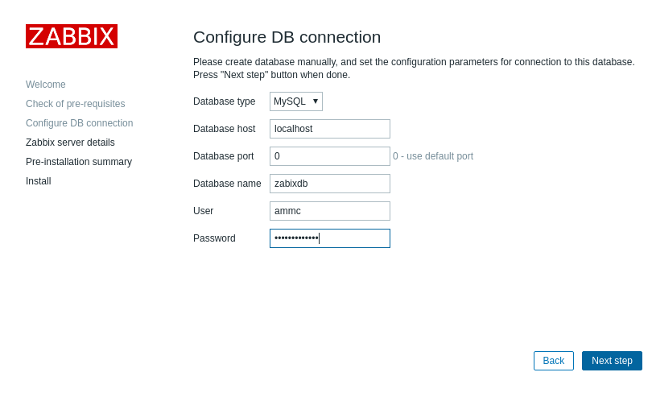

En los detalles del servidor escribirmos:
Host localhost
Port 10051
Name Zabbix monitor

Temininamos la instalación dandole a siguiente hasta llegar a finish. Al terminar, cuando entremos a la dirección del front nos pedirá un user y pasw que será: Admin y zabbix. Al entrar nos encontraremos lo siguiente:
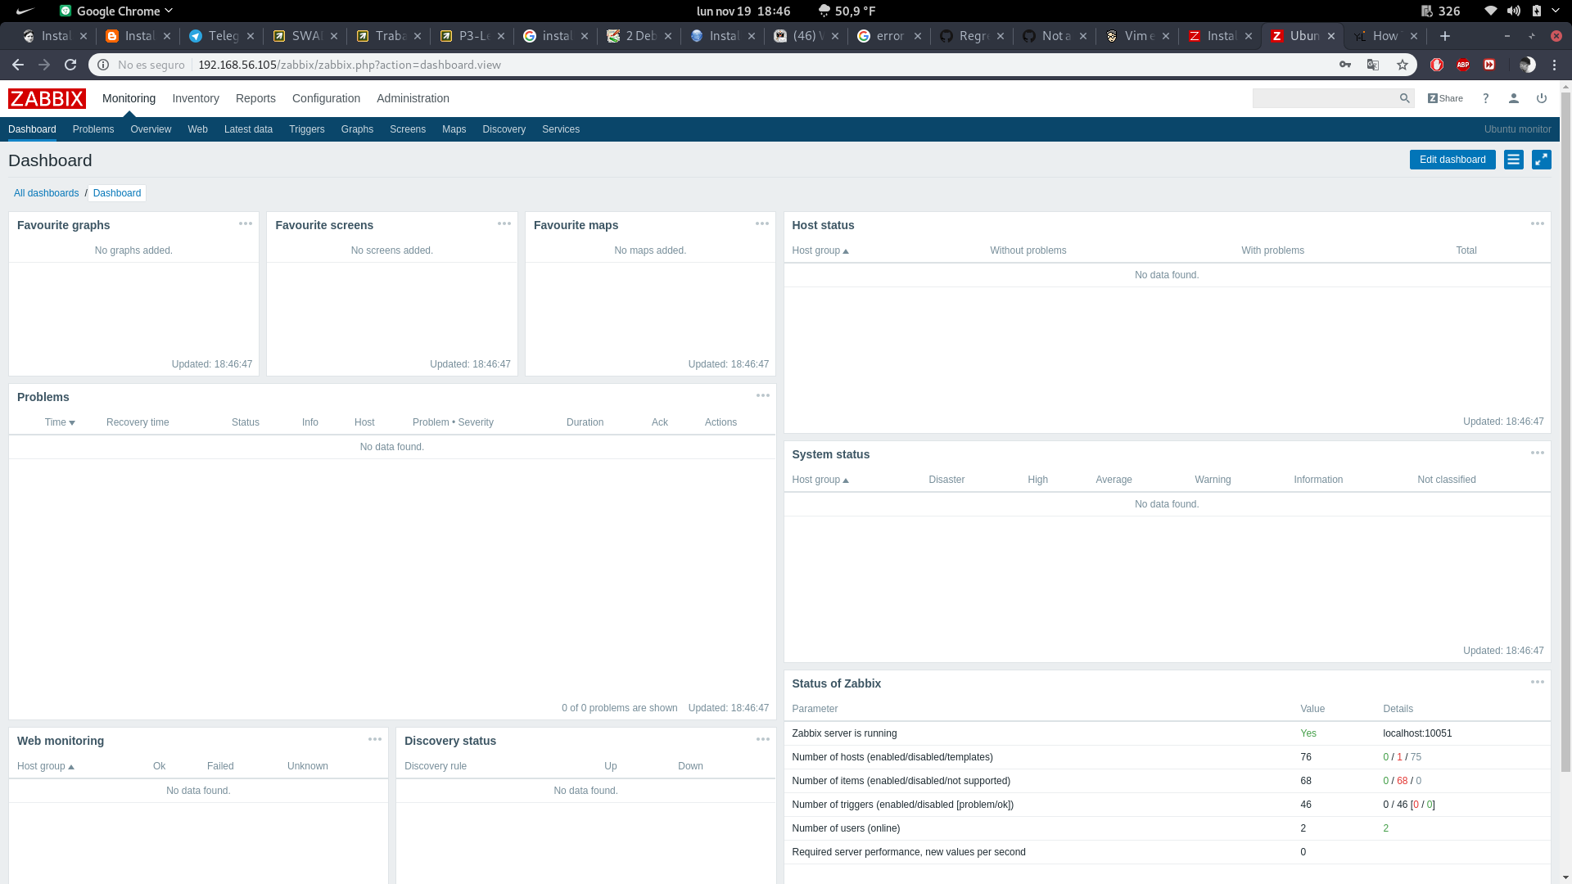
Para terminar tendremos que ir a Configuración → Host → Seleccionamos el zabbix server y hacemos click en Disabled para activarlo.

2. Instalación en CentOS.
Para CentOS unicamente instalarenmos el agente y desde ubuntu lo monitorizaremos para ello lo primero lo instalamos de la siguiente forma:
$ rpm -Uvh http://repo.zabbix.com/zabbix/3.4/rhel/7/x86_64/zabbix-release-3.4-2.el7.noarch.rpm
$ yum install zabbix-agent

Tras esto entramos en en el archivo de configuración /etc/zabbix/zabbix_agentd.conf y ponemos los siguientes valores:
# Sustituimos lo siguiente:
#Server=[zabbix server ip]
#Hostname=[ Hostname of client system ]

Server=192.168.56.110
Hostname=CentOS_Client

Tras esto permitimos al servicio que se pueda usar el puerto 10050, se lo decimos al firewall:
$ firewall-cmd --permanent –add-port=10050/tcp
$ firewall-cmd --reload

Si reiniciamos el servicio vemos que tenemos problemas con los Selinux y la politicas, tendremos que crearla para ello:
$ cat varlog/audit/audit.log | grep zabbix_agentd | grep denied | audit2allow -M zabbix_agent_setrlimit

Esto creará un modulo para Selinux que tendremos que instalar de la siguiente manera:
$ semodule -i zabbix_agent_setrlimit.pp
$ systemctl enable zabbix-agent
$ systemctl restart zabbix-agent

Tras esto el servicio está en funcionamiento y unicamente tendremos que que añadir al front-end el host. Por ello vamos a la web del front y vamos a Configuracion → Host → Crear host donde escribiremos:
Host name : CentOS_Client
Visible name : CentOs
Grupos → seleccionamos linix templates
IP address: 192.168.56.110
Port: 10050

Y lo añadimos. Por últmo vamos a templates y seleecionamos los template de ssh y http que son los que queremos monitorizar.

